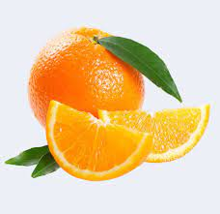
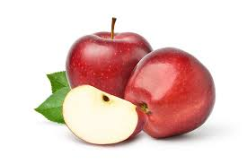
AMBARLI ANAOKULU
2022-2023 NİSAN AYI YEMEK LİSTESİ
03/04/2023  S:Ponçik,B.peynir,elma ve b.çayı  Ö.Yem:Kerevizli havuçlu ve papatesli sebze yemeği, bulgur pilavı ve yoğurt | 04/04/2023  S:Pankek,yeşil zeytin, Armut ve süt  Ö.yem: Bezelyeli tavuk yemeği, makarna ve şekerpare tatlısı | 05/04/2023  S:Haşlanmış patates, beyaz peynir, havuç ve B.çayı  Ö.Yemeği: Yayla çorbası, kıymalı biber dolması ve cacık | 06/04/2023  S:Fırında kaşarlı yumurtalı ekmek, Armut ve bitki çayı  Ö.yemeği:Lahmacun, salata ve ayran | 07/04/2023  S: Fırında patatesli börek,havuç ve B.çayı Ö.yem:Yeşil mercimek yemeği, erite ve salatalık turşusu
10/04/2023  S:Simit,B.peynir,domates ve bitki çayı  Ö.yem:Domates çor.Fırında Sebzeli tavuk ve bulgur pilavı | 11/04/2023  S: Kaşarlı tost, Havuç ve bitki çayı  Ö.yem: Mercimek çorbası, domates soslu Makarna ve salatalık turşusu | 12/04/2023  S: Çikolatalı ekmek dilimler, mandalina ve süt  Ö.Yem: Etli mevsim türlüsü, pirinç pilavı ve yoğurt | 13/04/2023  S:Haşlanmış yumurta, beyaz peynir, havuç ve B.çayı  Ö.yem: Barbunya yemeği, Bulgur pilavı ve karışık turşu | 14/04/2023  S:Pankek,yeşil zeytin, Armut ve süt  Ö.yem: Bezelyeli tavuk yemeği, makarna ve şekerpare tatlısı
17/04/2023  İYİ TATİLLER | 18/04/2023  İYİ TATİLLER | 19/04/2023  İYİ TATİLLER | 20/04/2023  İYİ TATİLLER | 21/04/2023  İYİ TATİLLER
24/04/2023  S: Sade poğaça, siyah zeytin Armut ve süt  Ö.Yem:Sosyete mantısı, yoğurt ve helva | 25/04/2023  S:Kaşarlı tost,havuç ve bitki çayı  Ö.yem: Mevsim türlüsü, bulgur pilavı ve kemal paşa tatlısı | 26/04/2023  S: Confelex ve süt  Ö.Yem: Tavuklu pirinç pilavı yemeği,Ayran ve helva | 27/04/2023  S: Pankek, beyaz peynir, Elma ve B.çayı  Ö.yem:, Zeytin yağlı biber dolması mercimek çorbası ve cacık | 28/04/2023  23 NİSAN ULUSAL EGEMENLİK VE ÇOCUK BAYRAMI KUTLAMA PROGRAMI

